
หน่วยการเรียนรู้ที่ ๕
แผนการจัดการเรียนรู้ที่ ๓

วรรณยุกต์...สิ่งสำคัญผันอักษร

ผันเสียงอักษรสูง - ต่ำ

ชั้นประถมศึกษาปีที่ ๔ เวลา ๑ ชั่วโมง

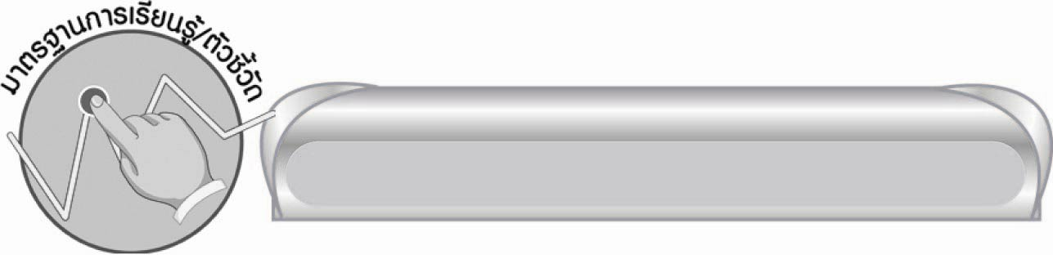
มาตรฐานการเรียนรู้/ตัวชี้วัด

มาตรฐานการเรียนรู้
มาตรฐาน ท ๔.๑ เข้าใจธรรมชาติของภาษาและหลักภาษาไทย การเปลี่ยนแปลงของภาษา และพลังของภาษา ภูมิปัญญาทางภาษา และรักษาภาษาไทยไว้เป็นสมบัติของชาติ
ตัวชี้วัด
ท ๔.๑ ป. ๔/๑ สะกดคำและบอกความหมายของคำในบริบทต่าง ๆ

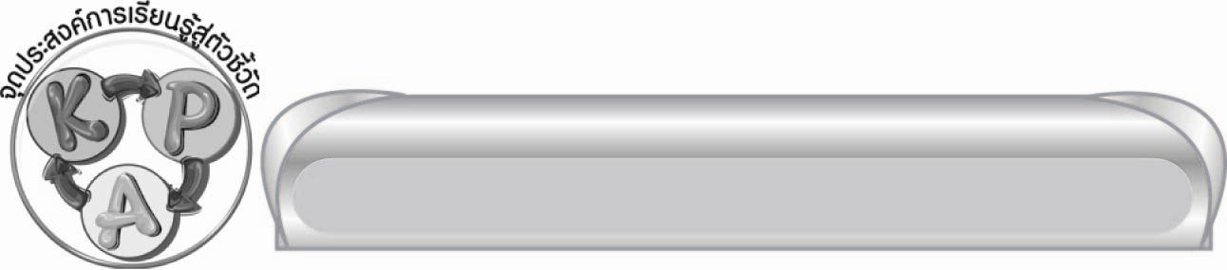
จุดประสงค์การเรียนรู้สู่ตัวชี้วัด

๑. บอกเสียงวรรณยุกต์ของคำต่าง ๆได้ (K)
๒. ผันคำอักษรสูง และอักษรต่ำ (P)
๓. กระตือรือร้นในการร่วมกิจกรรม (A)

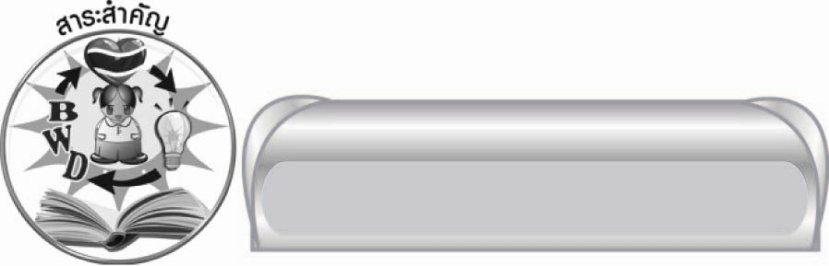
สาระสำคัญ

คำที่มีอักษรสูงกับอักษรต่ำที่มีเสียงคู่กัน สามารถผันเสียงร่วมกันให้ครบ ๕ เสียงได้
ส่วนอักษรเดี่ยวก็สามารถผันเสียงให้ครบ ๕ เสียงได้ โดยมี ห เป็นอักษรนำช่วยผันเสียง

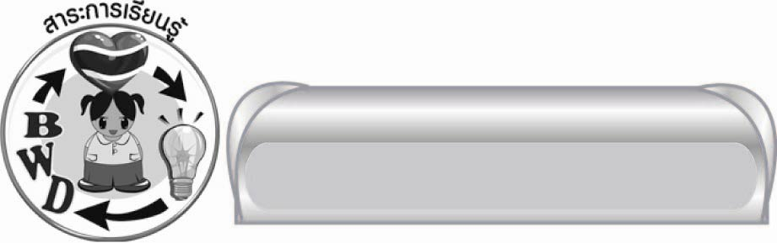
สาระการเรียนรู้

การผันอักษรสูงและอักษรต่ำ


สมรรถนะสำคัญของผู้เรียน

๑. ความสามารถในการสื่อสาร
๏ ทักษะการอ่าน
๏ ทักษะการเขียน
๏ ทักษะการฟัง การดู และการพูด
๒. ความสามารถในการคิด
๏ การวิเคราะห์
๏ การสังเคราะห์
๏ การสรุปความรู้


คุณลักษณะอันพึงประสงค์

ใฝ่เรียนรู้
ตัวชี้วัดที่ ๔.๑ ตั้งใจ เพียรพยายามในการเรียนและเข้าร่วมกิจกรรมการเรียนรู้
มุ่งมั่นในการทำงาน
ตัวชี้วัดที่ ๖.๑ ตั้งใจและรับผิดชอบในการปฏิบัติหน้าที่การงาน
ตัวชี้วัดที่ ๖.๒ ทำงานด้วยความเพียรพยายามและอดทนเพื่อให้งานสำเร็จตามเป้าหมาย
รักความเป็นไทย
ตัวชี้วัดที่ ๗.๒ เห็นคุณค่าและใช้ภาษาไทยในการสื่อสารได้อย่างถูกต้องเหมาะสม

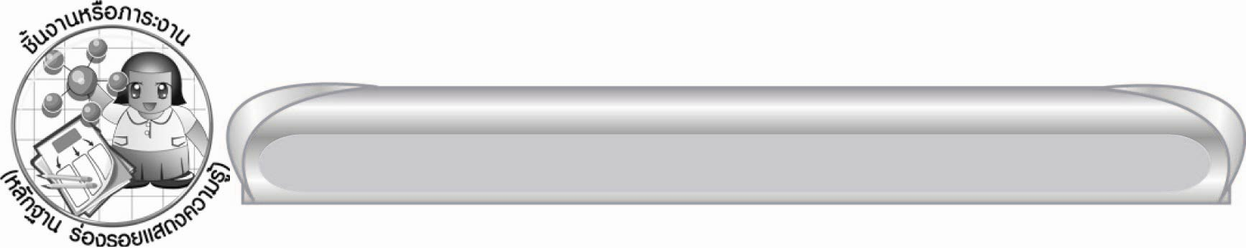
ชิ้นงานหรือภาระงาน (หลักฐาน ร่องรอยแสดงความรู้)

-

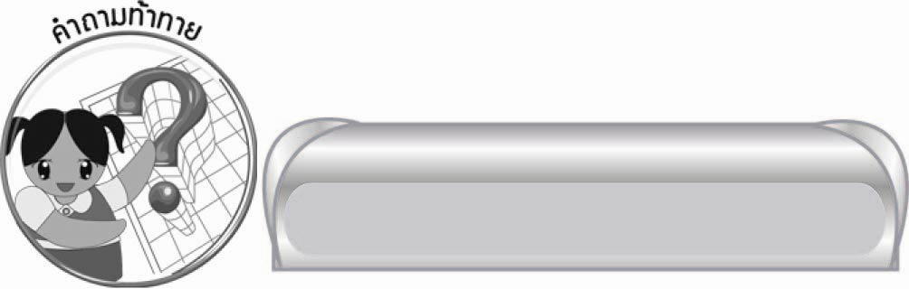
คำถามท้าทาย

เสียงวรรณยุกต์ใดที่อักษรทั้ง ๓ หมู่ผันได้

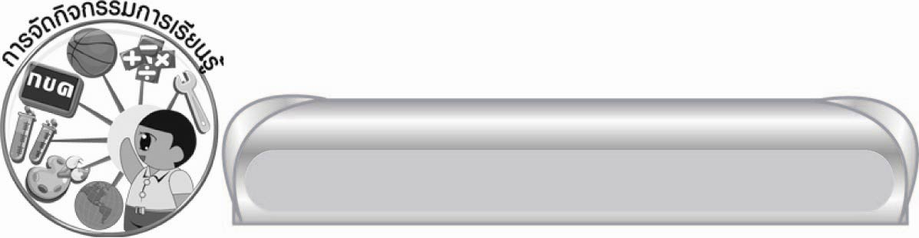
การจัดกิจกรรมการเรียนรู้

๑. ให้นักเรียนร่วมกันสนทนา โดยครูใช้คำถามท้าทาย ดังนี้
๏ เสียงวรรณยุกต์ใดที่อักษรทั้ง ๓ หมู่ผันได้
๒.ให้นักเรียนหาคำมาเติมคำหน้าที่กำหนดให้ โดยต้องเป็นคำที่มีรูปวรรณยุกต์ เช่น
ใหญ่
ร้อน
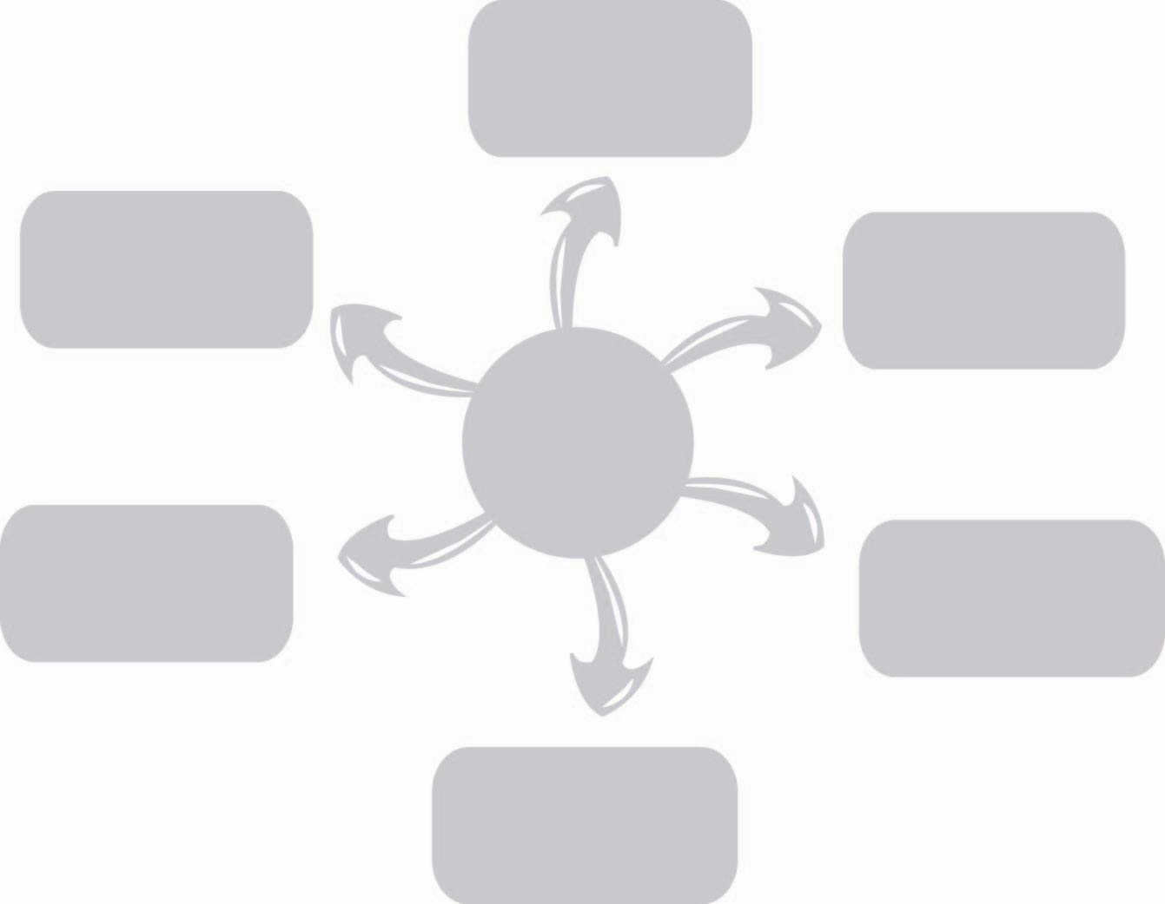
ผู้
เชี่ยวชาญ
น้อย
ร้าย
ต้องขัง
ต้องหา
สื่อข่าว
น้ำ
ผึ้ง
ส้ม
มันก๊าด
แร่
ป่า
ให้นักเรียนทุกคนร่วมกันพิจารณาคำที่เพื่อน ๆ เขียน มีความหมายหรือไม่ ใส่รูปวรรณยุกต์ถูกต้องหรือไม่ บางคำมีความหมายอย่างไร ให้นักเรียนเลือกคำแต่งประโยค เช่น
๐ เราเป็นผู้น้อยต้องเคารพเชื่อฟังผู้ใหญ่
๐ พ่อใช้น้ำมันก๊าดจุดตะเกียง
๓. ให้นักเรียนผันเสียงอักษรสูง และอักษรต่ำที่มีเสียงคู่กัน เช่น ค - ข, ช - ฉ
๏ อักษรสูง - เขา เข่า เข้า - ผึง ผึ่ง ผึ้ง - หา ห่า ห้า
๏ อักษรต่ำ - เคา เค่า เค้า - พึง พึ่ง พึ้ง - ฮา ฮ่า ฮ้า
๔. ครูอธิบายเพิ่มเติมเรื่อง การผันอักษรคู่ (หรืออักษรต่ำที่มีเสียงคู่กับอักษรสูง) สามารถผันให้ได้ครบ
๕ เสียง โดยร่วมกันผัน ดังตัวอย่าง

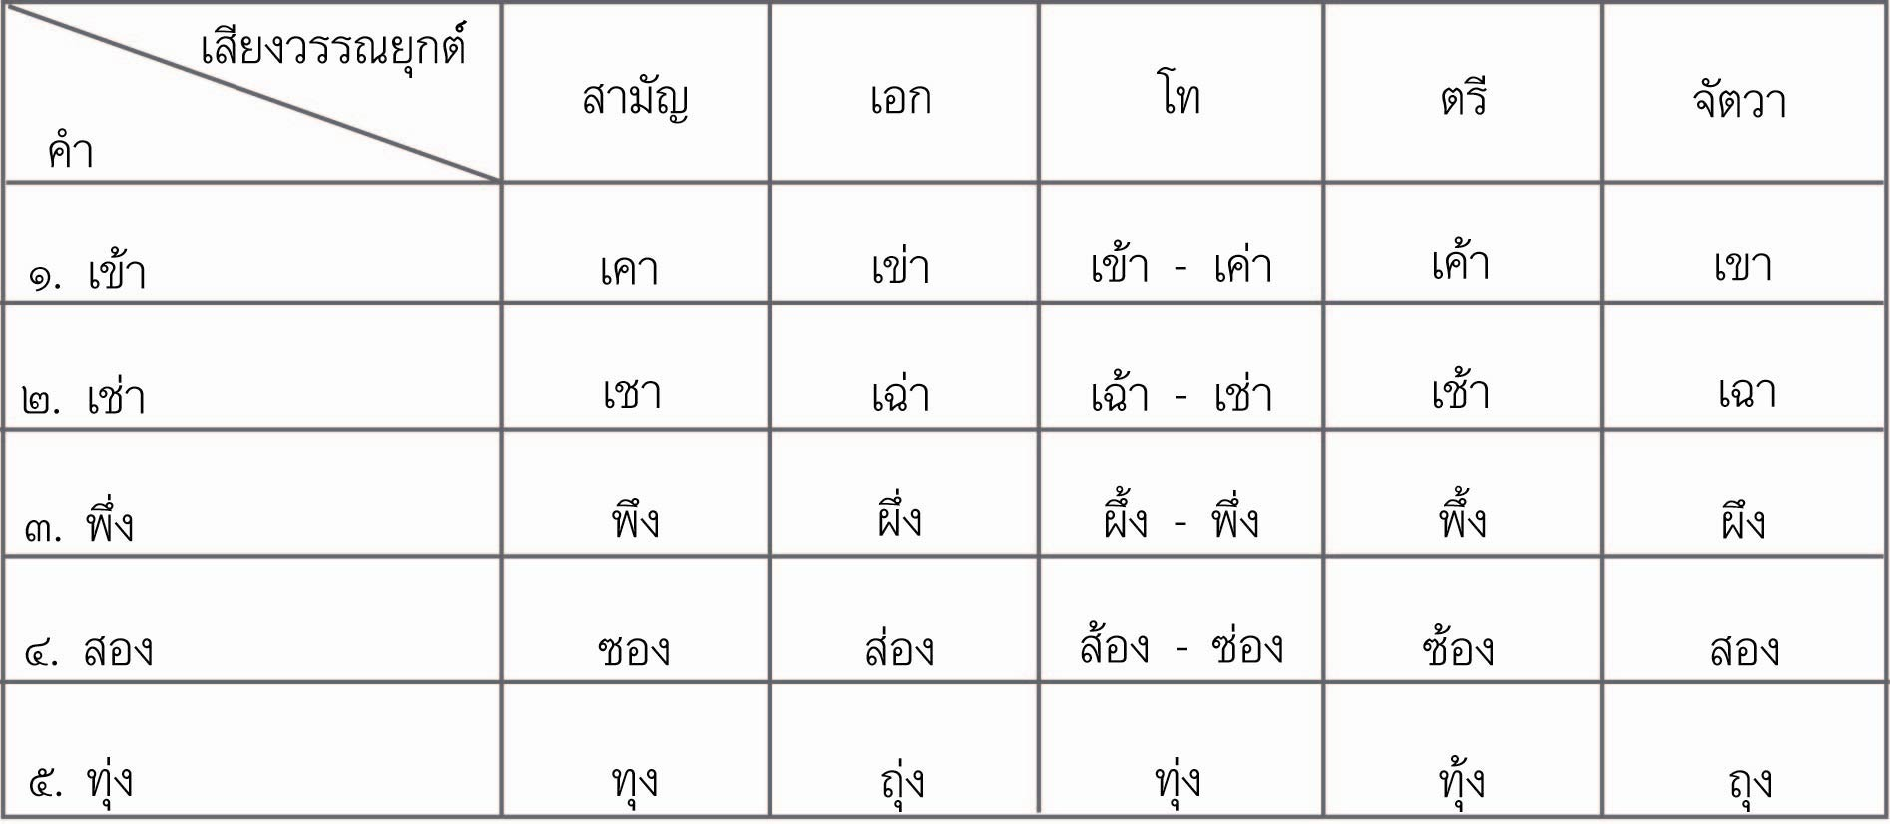

ข้อสังเกต : ช่องเสียงสามัญ กับเสียงตรี เป็นคำที่มีอักษรต่ำเท่านั้น
: ช่องเสียงเอก กับเสียงจัตวา เป็นคำที่มีอักษรสูงเท่านั้น
: ช่องเสียงโทมีคำอักษรสูงก็ได้ อักษรต่ำก็ได้ แล้วแต่คำใดจะมีความหมาย
๕. ให้นักเรียนผันเสียงคำอักษรเดี่ยว เช่น คำที่มีพยัญชนะต้นเป็น น ม ย ร ล
๏ นำ น่ำ น้ำ ๏ มา ม่า ม้า ๏ ลัง ลั่ง ลั้ง
คำอักษรเดี่ยวก็สามารถผันเสียงให้ครบ ๕ เสียงได้ โดยมี ห ช่วยผัน ดังตัวอย่าง

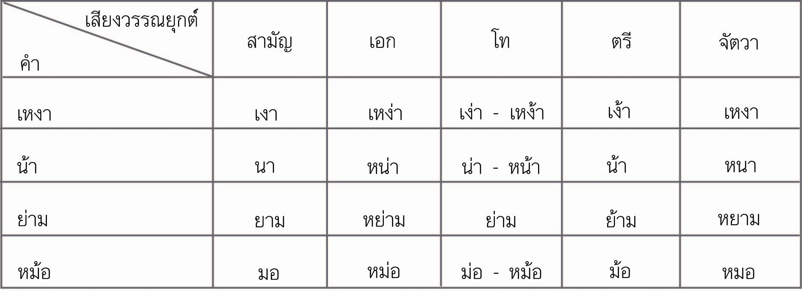
ข้อสังเกต : ช่องเสียงสามัญ กับเสียงตรี จะมีแต่คำอักษรต่ำ
ช่องเสียงเอก กับเสียงจัตวา จะมีแต่คำที่ใช้ ห นำ หรือ ห ช่วยผันเสียง
ช่องเสียงโท ใช้ได้ทั้งคำอักษรต่ำ และคำที่มี ห นำ (บางคำอาจมีความหมาย
ทั้ง ๒ คำ เช่น เง่า - โง่เง่า เหง้า - เหง้ากล้วย น่ารัก - หน้าตา)
๖. ให้นักเรียนเติมคำในช่องว่างในกระดาษ จากคำที่ครูกำหนดให้ เช่น
๏ ทา - ท่า - ท้า ๐ .............ทาย ๐ ...............ทาง ๐ ............สี
๏ นา - น่า, หน้า - น้า ๐ .............ต่าง ๐ ............สงสาร ๐ คุณ.........
๏ไหม - ใหม่ - ไหม้ ๐ ไฟ.............. ๐ ผ้า............... ๐ บ้าน...........
๏ ผึ่ง - พึ่ง - ผึ้ง ๐ รัง............... ๐ .........แดด ๐ ที่............
๏ เข่า - เข้า - เค้า ๐ ..........ไป ๐ หัว............. ๐ นก.........แมว
๏ ถ่อง - ท่อง - ท้อง ๐ ...........เที่ยว ๐ .............ถิ่น ๐ ...........แท้
จากนั้นช่วยกันเฉลย โดยให้นักเรียน หรืออาสาสมัครเขียนทีละคน คนละ ๒ - ๓ คำ ให้ทุกคนร่วมกันพิจารณาคำที่เติม ใช้บางคำแต่งประโยค แล้วรวบรวมผลงานส่งให้ครูตรวจสอบอีกครั้ง
๗. ให้นักเรียนทบทวนความรู้ โดยให้นักเรียนเขียนรูปวรรณยุกต์ ๔ รูป บอกชื่อ และยกตัวอย่างคำ
รูปละ ๒ คำ แล้วให้นักเรียนผันคำ (ในตาราง) ต่อไปนี้ให้ครบ ๕ เสียง

คำ | หมู่อักษร | เสียงวรรณยุกต์
คำ | หมู่อักษร | สามัญ | เอก | โท | ตรี | จัตวา
ผ้า | สูง | - | ผ่า | ผ้า | - | ผา
สี | สูง | - | สี่ | สี้ | - | สี
ไก่ | กลาง | ไก | ไก่ | ไก้ | ไก๊ | ไก๋
ดาว | กลาง | ดาว | ด่าว | ด้าว | ด๊าว | ด๋าว
มือ | ต่ำ | มือ | - | มื่อ | มื้อ | -
คู | ต่ำ | คู | - | คู่ | คู้ | -

๘. ให้นักเรียนร่วมกันสรุปความรู้ ดังนี้
๏ คำที่มีอักษรสูงกับอักษรต่ำที่มีเสียงคู่กัน สามารถผันเสียงร่วมกันให้ครบ ๕ เสียงได้
ส่วนอักษรเดี่ยวก็สามารถผันเสียงให้ครบ ๕ เสียงได้ โดยมี ห เป็นอักษรนำช่วยผันเสียง

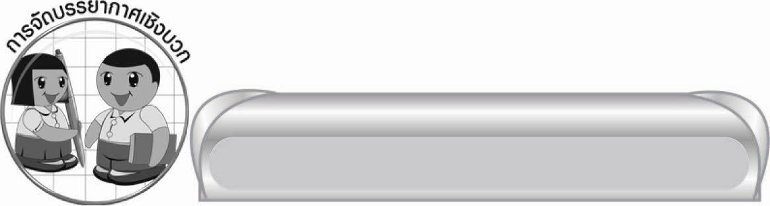
การจัดบรรยากาศเชิงบวก

ให้นักเรียนได้แสดงความคิดเห็น ร่วมกิจกรรมอย่างอิสระ ครูเป็นผู้แนะนำและคอยเสริม
แรงบวก เพื่อให้นักเรียนมีความมั่นใจ และเกิดความกระตือรือร้น ร่วมกิจกรรมอย่างมีความสุข

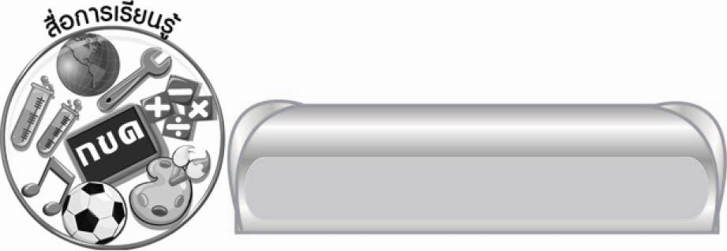
สื่อการเรียนรู้

๑. ตารางการผันอักษร
๒. กระดาษ A ๔

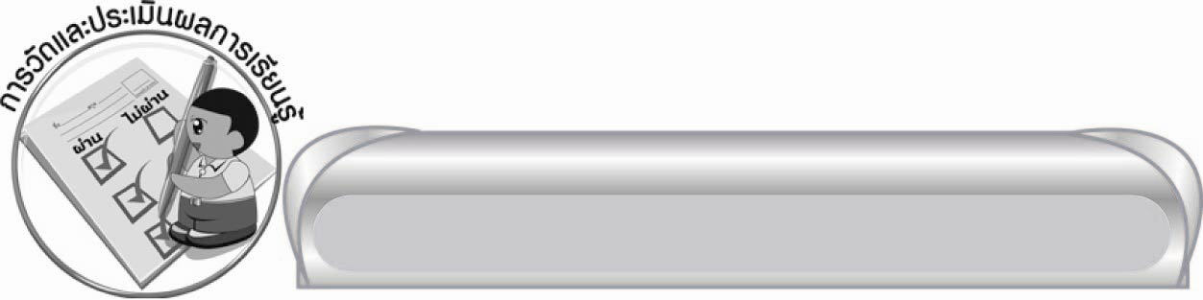
การวัดและประเมินผลการเรียนรู้

๑. วิธีการวัดและประเมินผล
สังเกตพฤติกรรมของนักเรียนในการเข้าร่วมกิจกรรม
๒. เครื่องมือ
แบบสังเกตพฤติกรรมการเข้าร่วมกิจกรรม
๓. เกณฑ์การประเมิน
การประเมินพฤติกรรมการเข้าร่วมกิจกรรม
ผ่านตั้งแต่ ๒ รายการ ถือว่า ผ่าน
ผ่าน ๑ รายการ ถือว่า ไม่ผ่าน


ข้อเสนอแนะของผู้บริหารสถานศึกษา
______________________________________________________________________________
______________________________________________________________________________
______________________________________________________________________________
______________________________________________________________________________
______________________________________________________________________________
______________________________________________________________________________
______________________________________________________________________________
______________________________________________________________________________
______________________________________________________________________________
______________________________________________________________________________
______________________________________________________________________________
______________________________________________________________________________
______________________________________________________________________________
______________________________________________________________________________
______________________________________________________________________________
______________________________________________________________________________
______________________________________________________________________________
______________________________________________________________________________
______________________________________________________________________________
______________________________________________________________________________
______________________________________________________________________________
______________________________________________________________________________
______________________________________________________________________________
______________________________________________________________________________

ลงชื่อ_________________________ (ผู้บริหารสถานศึกษา)
(_________________________)
________/________/_______

บันทึกหลังการสอน

ผลการจัดการเรียนการสอน

______________________________________________________________________________
______________________________________________________________________________
______________________________________________________________________________
______________________________________________________________________________
______________________________________________________________________________
______________________________________________________________________________

ปัญหา / อุปสรรค

______________________________________________________________________________
______________________________________________________________________________
______________________________________________________________________________
______________________________________________________________________________
______________________________________________________________________________
______________________________________________________________________________

แนวทางแก้ไข

______________________________________________________________________________
______________________________________________________________________________
______________________________________________________________________________
______________________________________________________________________________
______________________________________________________________________________
______________________________________________________________________________

ลงชื่อ____________________________(ผู้บันทึก)
(_________________________)
________/________/_______

